**AI MUSEI REALI DI TORINO**

**UNA STRAORDINARIA NUOVA ACQUISIZIONE**

**IL FRAMMENTO DEL *CONCERTO A DUE FIGURE* SI RICONGIUNGE CON**

***IL SUONATORE DI TIORBA* DI ANTIVEDUTO GRAMATICA**

**DAL 28 FEBBRAIO AL 5 MARZO 2023**

**I DUE CAPOLAVORI RIUNITI SONO ECCEZIONALMENTE ESPOSTI**

**AL PRIMO PIANO DELLA GALLERIA SABAUDA**

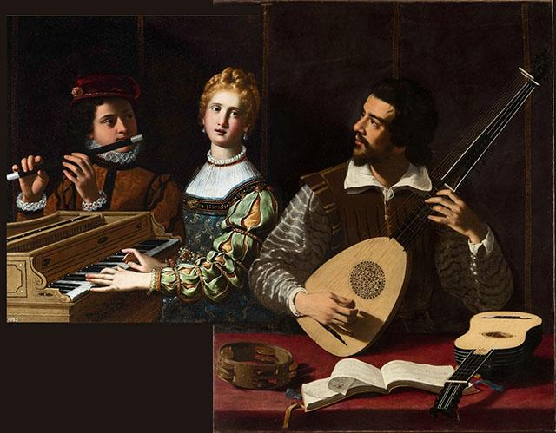

**Il C*oncerto a due figure* di Antiveduto Gramatica** (1569-1626), recentemente acquistato dal Ministero della Cultura – Direzione Generale Musei, **entra a far parte delle raccolte dei Musei Reali**.

**La tela, accostata al *Suonatore di tiorba*, ricompone l’impianto figurativo del dipinto *La Musica***, registrato nel 1627 nell’inventario della raccolta romana del cardinale Francesco Maria Del Monte, grande collezionista di Caravaggio e di Gramatica.

**Dal 28 febbraio al 5 marzo 2023, i due capolavori riuniti sono eccezionalmente esposti al primo piano della Galleria Sabauda, in una delle sale dedicate ai maestri caravaggeschi e recentemente riordinate.**

*La Musica*, la cui composizione era nota grazie a copie successive, viene divisa in epoca imprecisata, verosimilmente tra Seicento e Settecento, e i due frammenti prendono strade diverse, ma gran parte della loro storia è ancora da ricostruire.

Il *Suonatore di tiorba* entra nell’Ottocento nella collezione torinese dei marchesi Tancredi e Giulia Falletti di Barolo ed è poi donato dalla famiglia alla Galleria Sabauda nel 1864, insieme a un nucleo importante di altre opere. Del *Concerto a due figure,* forse transitato nella collezione romana della famiglia Torlonia - come farebbe ipotizzare la lettera “T” seguita dal numero 94 sul retro della tela - si perdono completamente le tracce, fino alla ricomparsa nel 2022 sul mercato antiquario.

**I due frammenti, riuniti così dopo quattro secoli** edatabili entro il primo decennio del Seicento**,** permettono di apprezzare uno dei vertici giovanili dell’attività del Gramatica, di grande raffinatezza nella resa delle figure e dei panneggi, nella qualità cromatica dei bruni e dei colori accesi, nella precisa e fedele restituzione degli strumenti musicali, caratteri in cui si manifesta l’adesione al nuovo linguaggio introdotto da Caravaggio.

L’opera è particolarmente significativa anche in relazione alla fortuna che, all’inizio del Seicento, riscuote il tema della musica, a Roma come alla corte sabauda: nella figura del suonatore di tiorba o di arciliuto, come ritengono alcuni musicologi, andrebbe riconosciuto il celebre compositore di musica da camera Cesare Marotta (o il collega Vincenzo Pinti, “Cavaliere del liuto”), mentre la figura femminile potrebbe essere identificata con la moglie di Marotta, Ippolita Recupito, sublime interprete del canto monodico, apprezzato dal cardinale Del Monte.

**Le due tele saranno nuovamente presentate al pubblico, dopo approfondite indagini diagnostiche, alla mostra “*La* *Musica* di Antiveduto Gramatica e la collezione Falletti di Barolo”, in programma dal 9 giugno al 1° ottobre 2023 al secondo piano della Galleria Sabauda di Torino.**

Torino, 28 febbraio 2023

**ANTIVEDUTO GRAMATICA. *LA MUSICA***

Torino, Musei Reali - Galleria Sabauda, primo piano, sala 18 (ingresso Piazzetta Reale, 1)

**28 febbraio – 5 marzo 2023**

**Orari:**

martedì-domenica, 9.00-19.00; lunedì chiuso

*La biglietteria chiude un’ora prima*

**Biglietti:**

Intero: € 15,00; ridotto € 2,00 (dai 18 ai 25 anni); gratuito: minori di 18 anni; persone con disabilità e un loro accompagnatore; insegnanti con scolaresche; guide turistiche con gruppi; personale del Ministero della Cultura; possessori di Abbonamento Musei, Torino+Piemonte Card, tessera ICOM; giornalisti regolarmente iscritti all’Ordine dei giornalisti.

**Per prenotare il biglietto**

<https://www.coopculture.it/it/prodotti/biglietto-musei-reali-di-torino>

**Per informazioni**

[info.torino@coopculture.it](mailto:info.torino@coopculture.it)

**Sito internet:**

[https://museireali.beniculturali.it](https://museireali.beniculturali.it/museo-antichita%20)

**Social**

FB museirealitorino

IG museirealitorino

TW MuseiRealiTo

**Ufficio stampa**

**CLP Relazioni Pubbliche**

Anna Defrancesco | T +39 02 36755700 | M +39 349 6107625 | anna.defrancesco@clp1968.it | [www.clp1968.it](http://www.clp1968.it)